温馨提示：
此题库为Word版，请按住Ctrl,滑动鼠标滚轴，调节合适的观
看比例，关闭Word文档返回原板块。
考点47 分类加法计数原理与分步乘法计数原理、排列与组合
一、选择题
1. （2012·广东高考理科·Ｔ7）从个位数与十位数之和为奇数的两位数中任取一个，其个位数为0的概率是（ ）
(A)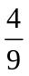 (B) (C)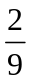 (D)
【解题指南】解本小题的关键是求出构成个位数与十位数之和为奇数的两位数有多少个.由于构成两位数的这两个数字必须是一奇一偶，因而必须分包含0和不包含0两类情况进行讨论.
【解析】选D. 构成个位数与十位数之和为奇数的两位数的数字必须是一奇一偶.若含有0,则0必须在个位,有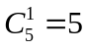个.若不含有0,则有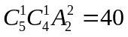个,共有45个.所以所求事件的概率为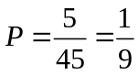.
2.（2012·北京高考理科·Ｔ6）从0，2中选一个数字.从1、3、5中选两个数字,组成无重复数字的三位数.其中奇数的个数为( )
(A)24 (B)18 (C)12 (D)6
【解题指南】考虑特殊元素0，与特殊位置个位.如果选0，则0只能在十位.个位必须是奇数.
【解析】选B.当从0，2中选取2时，组成的三位奇数的个位只能是奇数，十位百位全排列即可，共有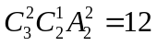个.当选取0时，组成的三位奇数的个位只能是奇数，0必须在十位，共有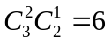个.综上，共有12+6=18个.
3.（2012·浙江高考理科·Ｔ6）若从1,2,3，…，9这9个整数中同时取4个不同的数，其和为偶数，则不同的取法共有（ ）
(A)60种 (B)63种 (C)6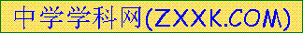5种 (D)66种
【解题指南】分全是偶数，全是奇数，两奇两偶三种情况进行分类计数.
【解析】选D.均为奇数时，有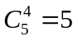种；均为偶数时，有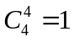种；两奇两偶时，有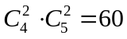种，共有66种.
4.（2012·陕西高考理科·Ｔ8）两人进行乒乓球比赛，先赢3局者获胜，决出胜负为止，则所有可能出现的情形（各人输赢局次的不同视为不同情形）共
有（ ）
(A)10种 (B)15种 (C)20种 (D)30种
【解题指南】根据决出胜负这一条件，可以分两类情况：甲赢或乙赢（设两人分别为甲、乙），则计算一种情形后再乘以2即可.
【解析】选C.一方赢，则只需要在5局中赢3局即可，有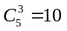种情形，所以共有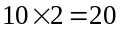种情形.故选C.
5.（2012·辽宁高考理科·Ｔ5）一排9个座位坐了3个三口之家，若每家人坐在一起，则不同的坐法种数为( )
(A)3×3！ (B) 3×(3！)³ (C)(3！)⁴ (D) 9！
【解题指南】采取“捆绑法”，将每家“绑在一起”，看成3个元素，全排列；然后每家3口人，再各自全排列.
【解析】选C. 分步完成，先将每家“绑在一起”，看成3个元素，全排列，共有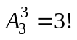种排法；然后每家3口人，再各自全排列，则有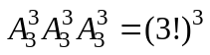种排法；
据分步乘法计数原理，共有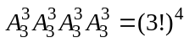种方法.
6.（2012·安徽高考理科·Ｔ10）6位同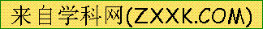学在毕业聚会活动中进行纪念品的交换，任意两位同学之间最多交换一次，进行交换的两位同学互赠一份纪念品，已知6位同学之间共进行了13次交换，则收到份纪念品的同学人数为（ ）
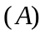或 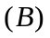或 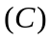 或 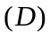或
【解题指南】利用排列、组合知识求解.先算出每个人都进行交换的次数，再根据与实际的交换次数的差进行分类讨论.
【解析】选.设6位同学分别用a,b,c,d，e,f表示.若任意两位同学之间都进行交换共进行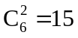（次）交换，现共进行了13次交换，说明有两次交换没有发生，此时可能有两种情况：
（1）由3人构成的2次交换，如a-b和a-c之间的交换没有发生，则收到4份纪念品的有b,c两人.
（2）由4人构成的2次交换，如a-b和c-e之间的交换没有发生，则收到4份纪念品的有a,b,c,e四人，故选D.
7.（2012·新课标全国高考理科·T2）将2名教师，4名学生分成2个小组，分别安排到甲、乙两地参加社会实践活动，每个小组由1名教师和2名学生组成，不同的安排方案共有（ ）
(A)12种 (B)10种 (C)9种 (D)8种
【解题指南】将4名学生均分成两组后与2名教师搭配到一起，再分配到甲、乙两地，利用排列组合知识与分步乘法计数原理求得安排方案的种数.
【解析】选A.将4名学生均分为2个小组共有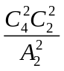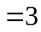种分法；将2个小组的同学分给两名教师共有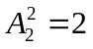种分法，最后将两个小组的人员分配到甲、乙两地有种分法,故不同的安排方案共有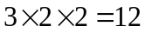种.
8.（2012·山东高考理科·Ｔ11）现有16张不同的卡片，其中红色、黄色、蓝色、绿色卡片各4张.从中任取3张，要求这3张卡片不能是同一种颜色，且红色卡片至多1张.不同取法的种数为( )
（A）232 (B)252 (C)472 (D)484
【解题指南】利用间接法来求解.
【解析】选C.从16张不同的卡片从中任取3张共有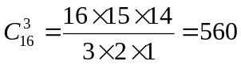种，其中有两张红色的有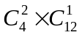,其中三张卡片颜色相同的有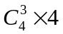.所以3张卡片不能是同一种颜色，且红色卡片至多1张的不同取法的种数为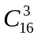--=472种.
二、填空题
9.（2012·湖北高考理科·Ｔ13）回文数是指从左到右读与从右到左读都一样的正整数.如22，121,3 443,94 249等.显然2位回文数有9个：11,22,33…，99.3位回文数有90个：101,111,121，…，191,202，…，999.则
（Ⅰ）4位回文数有______个；
（Ⅱ）2n＋1（n∈N₊）位回文数有______个.
【解题指南】本题考查排列与组合的内容,解答本题可转化为填方格,利用计数原理求解.
【解析】（Ⅰ）4位回文数相当于填4个方格,首尾相同,且不为0,共9种填法,中间两位一样,有10种填法,共计90种填法.
(Ⅱ)根据回文数的定义,此问题也可以转化成填方格.结合计数原理知有 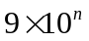种填法.

【答案】（Ⅰ）90 （Ⅱ）
关闭Word文档返回原板块。

